2016 – 2017 EĞİTİM VE ÖĞRETİM YILI ………..……………..… OKULU 6/… SINIFI
FEN BİLİMLERİ DERSİ 1. DÖNEM 3. YAZILISI

Tarih: …/…/……
ADI SOYADI:………………………… NU:………….. PUAN:………

A-) AŞAĞIDAKİ ÇOKTAN SEÇMELİ SORULARIN DOĞRU YANITINI İŞARETLEYİNİZ (60 PUAN)

1-2-3. Soruları aşağıdaki açıklamaya göre cevaplandıralım.

Aşağıda değişik renklerde element ve bileşik modelleri verilmiştir. Bu modellerin sembolik gösterimi aşağıdadır.
Buna göre;

S.1) Sembolik gösterimlerden hangileri molekül, hangileri atomu temsil eder?
a) I:Atom, II:Molekül, III:Atom,IV:Molekül
b) I:Molekül, II:Molekül, III:Atom,IV:Molekül
c) I:Molekül, II:Molekül, III:Molekül,IV:Molekül
d) I:Molekül, II:Molekül, III:Atom,IV:Atom

S.2) Sembolik gösterimlerden hangileri elementi temsil eder?
a) I ve II b) I ve III
c) II ve IV d) III ve IV

S.3) Sembolik gösterimlerden hangileri bileşiği temsil eder?
a) I ve II b) I ve III
c) II ve IV d) III ve IV

S.4)
I. Böcekler II. Rüzgar
III.Su IV. Işık
Çiçekli bitkilerde tozlaşma olayı, yukarıda
Verilenlerden hangileri aracılığı ile gerçekleşir?
A) I, II, III, IV B) I, II, III
C) I, II D) Yalnız II

S.5) Maddenin Halleriyle ilgili(Katı,Sıvı,Gaz) Aşağıdakilerden hangisi yanlıştır?
a-) Taneciklerden Meydana gelmişlerdir
b-) Hepsi akışkandır
c-) Katının belli bir şekli ve hacmi vardır.
d-) Sıvı ve Gazın belli bir şekli yoktur

S.6) Aşağıdakilerden hangisi madde değildir?
A) Su B) Işık
C) Demir D) Taş

S.7)
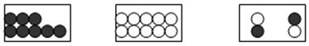
Yukarıdaki gibi gösterilen maddelerle ilgili aşağıdakilerden hangisi yanlıştır? ( birer atom modelidir)
a) Karışımlardır b) 3.moleküllerden oluşmuştur
c) 1.Aynı cins atom içerir. d) 2.Saf maddedir

S.8) Dünya’ da kütlesi 45 kilogram gelen bir çocuk ile ilgili aşağıda verilen bilgilerden hangisi yanlıştır?
A) Çocuğun Dünya’daki ağırlığı 450 N’dur.
B) Çocuğun Ay’daki kütlesi 7,5 kg dır.
C) Çocuğun Ay’daki ağırlığı 75 N’dur.
D) Çocuğun Ay’daki kütlesi 45 kg’dır.

S.9)
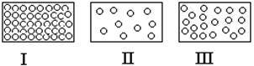
Yukarıdaki şekillerde bir maddenin üç farklı fiziksel haldeki taneciklerinin düzeni gösterilmiştir. Buna göre maddenin fiziksel halleri, aşağıdakilerden hangisinde doğru olarak verilmiştir?
I II III
A) Katı Sıvı Gaz
B) Katı Gaz Sıvı
C) Sıvı Katı Gaz
D) Gaz Sıvı Katı

S.10)
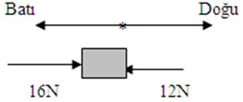
Şekildeki kuvvetlerin etkisindeki cisim hangi yönde kaç Newton’luk bir kuvvetle hareket eder?
Yönü Şiddeti (N)
A) Doğu 8
B) Doğu 4
C) Batı 4
D) Batı 8

S.11)
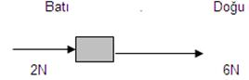
Şekildeki kuvvetlerin etkisindeki cisim hangi yönde kaç Newton luk bir kuvvetle hareket eder?
Yönü Şiddeti (N)
A) Doğu 4
B) Doğu 8
C) Batı 4
D) Batı 8

S.12) Şekilde bir bileşiğe ait molekül yapısı verilmiştir. Moleküldeki toplam atom sayısı ve ait oldukları element çeşidi aşağıdakilerden hangisinde doğru verilmiştir?
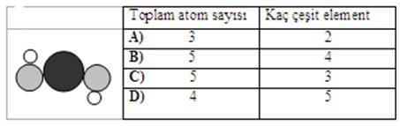

B-) AŞAĞIDAKİ KELİMELERİ UYGUN İFADELERLE EŞLEŞTİRİNİZ. ( 10 PUAN

Yumurta …. a- Sadece bitki hücresinde bulunur.

Başkalaşım….. b- Besin ve artık maddeleri depolar

Testis…… c- Kurbağa

Kloroplast….. d- Spermlerin üretildiği yer

Koful……. e- Daha büyük ve hareketsizdir

C-AŞAĞIDAKİ CÜMLELERİN HANGİLERİNİN DOĞRU (D), HANGİLERİNİN YANLIŞ(Y) OLDUĞUNU YANLARINA BELİRLEYELİM. 10 PUAN

S.1) [ ] İyot molekül yapılı bir elementtir.

S.2) [ ] Molekül farklı ya da aynı atomlardan oluşur.

S.3) [ ] Balıklarda yavru bakımı görülür.

S.4) [ ] Bütün maddeler atomlardan oluşmuştur.

S.5) [ ] Bir cismin ağırlığı farklı gezegenlerde farklı olabilir.

D- AŞAĞIDA METİNDE NUMARALANDIRILMIŞ CÜMLELERDE ANLATILAN OLAYLARI FİZİKSEL VEYA KİMYASAL DEĞİŞİM OLDUĞUNU BELİRLEYEREK, CÜMLENİN BAŞINDAKİ NUMARALARI DOĞRU ŞEKİLDE TABLOYA YAZINIZ? (10 PUAN)

Mehmet Ayşe’nin küçük kardeşidir. Bu gün onlara misafir geleceğinden erken kalktılar. Sabah kahvaltısında (1)haşlanmış yumurta, (2)eritilmiş yağ, (3)kızartılmış ekmek ve ısıtılmış süt vardı. Kahvaltıdan sonra Mehmet babaannesinin (4) yünden ördüğü kazağı giyerek hazırlığını yaptı. Ablası (5)Ayşe de saçlarını kestirerek kendisine çeki düzen verdi. (6)Annesi çeşitli malzemeler kullanarak misafirlere güzel güzel pastalar yaptı. Babaannesi sobanın başında (7)misafirlere mısır patlatıyordu. Patlattığı mısırlardan bir miktar Mehmet’e verdi. (8)Mehmet sobada yanan odunların çıtırtılarının eşliğinde mısırlarını yedi. (9)Yollardaki buzlar eridiğinden babaları da öğle yemeği için eve gelmişti. Hep birlikte öğle yemeğini hazırlamaya başladılar. (10)Ayşe hemen marulu, domatesi, soğanı ve maydanozu doğrayarak salatayı yetiştirdi. Hep birlikte yemeklerini yiyerek misafirleri beklemeye koyuldular.

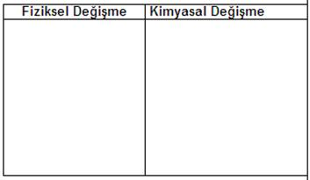

E.
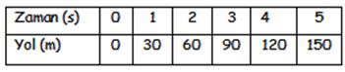
Tabloda verilen değerlere göre

Yol-zaman grafiği çiziniz. ( 5 puan)
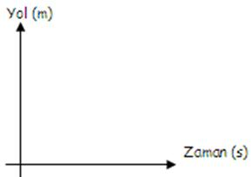

Sürat-zaman grafiği çiziniz. ( 5 puan)
